Государственное учреждение образования
”Социально-педагогический центр г. Сенно“

Комната для оказания психологической помощи и поддержки детям

В Сенненском районе в 2022 году проживает 3 463 ребенка. Из них, по состоянию на 01.04.2022, 47 детей являются воспитанниками приемных семей, 15 детей проживают в опекунских семьях, 74 ребенка проживают в Сенненском детском доме, 63 ребенка признаны находящимися в социально опасном положении, 6 детей признаны нуждающимися в государственной защите. Для организации качественной реабилитационной работы и оказании психологической помощи и поддержки детям и родителям необходимо создание комнаты психологической разгрузки.
Комната для оказания психологической помощи и поддержки детям в возрасте от 6 до 18 лет с трудностями коммуникации, эмоционального и личностного развития, с нарушениями поведения, воспитанников детского дома, замещающих семей посредством использования игровой терапии. Для родителей несовершеннолетних в преодолении тяжелой жизненной ситуации.
Цели и задачи:
развитие эмоционально – волевой сферы и коммуникативных навыков несовершеннолетних, сохранение и улучшение психоэмоционального состояния детей, развитие саморегуляции, повышение самооценки и уверенности в себе через использование игровой терапии;
обучение детей способам снятия напряжения, снижение уровня агрессивности, коррекция страхов, обучение навыкам конструктивного, стрессоустойчивого поведения;
оказание психолого-педагогической помощи родителям в воспитании детей, проживающих в семье, где происходят семейные скандалы;
формирование у родителей навыков предотвращения и преодоления семейных конфликтов с целью дальнейшего применения в самостоятельном решении конфликтных ситуаций.
Название | Фотоизображение | Назначение | Стоимость, долларов США
отделка 3 стен гипсокартоном:  брус 50*50*3000 – 18 шт.  влагостойкий гипсокартон KNAUF Лист влагостойкий (ГКЛВ) 3000х1200х12.5 (тип Н2, 3 м² – 10 листов  шуруп по гипсокартону с мелкой резьбой оксидированный, 3,5х25 мм – 2 уп.  подвесной потолок Armstrong 18 м² в сборке  Светильник накладной люминесцентный ЛПО-4х18-CSVT – 4 шт.  выравнивание стен под покраску:  шпатлевка гипсовая Ilmax 6410 15 кг  грунтовка для стен KNAUF  валики для грунтования – 2 шт.  кисти для грунтования – 2 шт.  ведро для замешивания шпатлевки  2 шпателя для нанесения и разравнивания шпатлевки  покраска стен Краска ВД-АК Alpina Практичная интерьерная, 10 л+колеровочная паста Лакра № 21 (100г, зеленый) 3шт.  замена полового покрытия: линолеум Juteks Avanta Karuzo 1 001M (3*5м)  плинтуса+заглушки  установка двери: межкомнатные двери ПМЦ М7 ДГФ орех 10% 2.1х1.0  пена монтажная – 1 баллон  замок врезной Avers 0827/60-C-G |  | Ремонт комнаты | 200  150  5  300  80  20  15  12  8  2  15  25  70  25  132  9  17
Круглый стол для занятий рисованием и лепкой – 1 шт. | 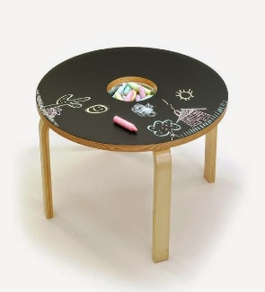 | Круглый стол предназначен для рисования и лепки, с целью снятия напряжения у детей, снижение уровня агрессивности. | 450
Мягкие детские стулья – 6 шт. | 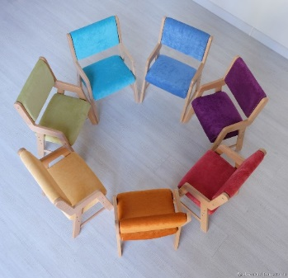 | Предназначены для участия детей в коллективной работе за столом | 490
Фиброоптический душ солнышко с пультом управления – 1шт. | 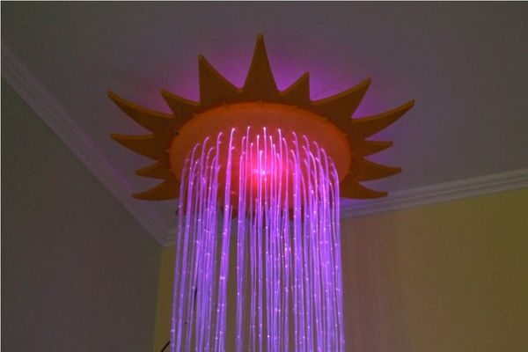 | Способствуют эмоциональному расслаблению, релаксации,  снятия стресса у детей. | 650
Кресла с гранулами – 2 шт. | 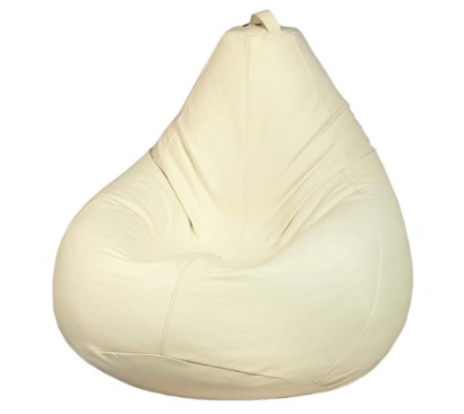 | Предназначено для работы с проблемой детского возраста и нарушением развития эмоционально-волевой сферы. | 50
Панель ”Бесконечность“ | 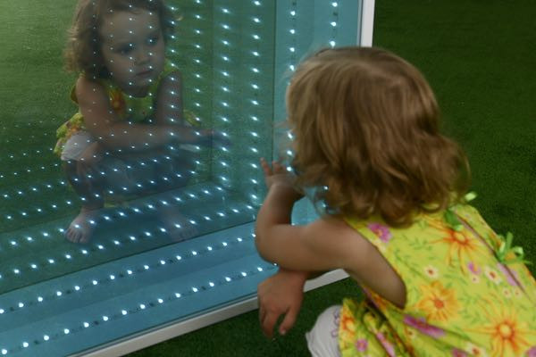 | Позволяет развить у детей пространственное восприятие, обладает успокаивающим эффектом | 700
Мягкое напольное покрытие |  | Предназначено для релаксации и спокойных игр детей | 220
Световой стол для рисования песком | 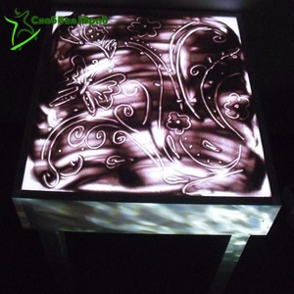 | Снимает эмоциональное напряжение у детей, развивает мелкую моторику рук, предназначен для игровой терапии | 170
Световой проектор ”Лазурь“  1 шт. | 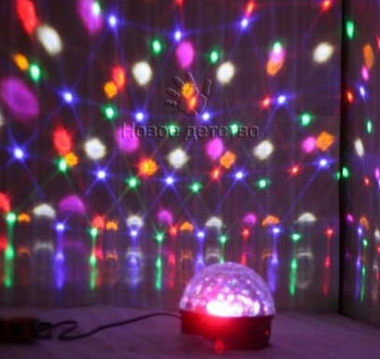 | Способствуют эмоциональному расслаблению, релаксации,  снятия стресса у детей | 85
Зеркальный уголок с пузырьковой колонной | 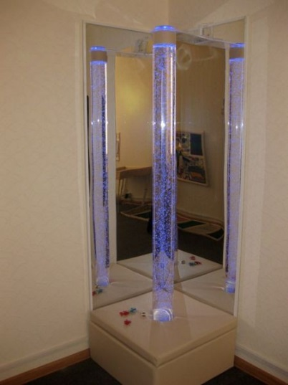 | Предназначен для зарядки детей положительными эмоциями, релаксационный эффект, снижение тревожности | 750
Телевизор Samsung UE43T5300AUXRU |  | Предназначен для демонстрации детям видеороликов, обучающих, релаксационных фильмов | 550
Итого
5200

State educational Institution
"Social and pedagogical Center of Senno“

A room for providing psychological assistance and support to children

There are 3,463 children living in Sennensky district in 2022. Of these, as of 01.04.2022, 47 children are foster children, 15 children live in foster families, 74 children live in the Sennensky orphanage, 63 children are recognized as being in a socially dangerous situation, 6 children are recognized as in need of state protection. In order to organize high-quality rehabilitation work and provide psychological assistance and support to children and parents, it is necessary to create a psychological relief room.
A room for providing psychological assistance and support to children aged 6 to 18 years with communication difficulties, emotional and personal development, with behavioral disorders, children from an orphanage, substitute families through the use of play therapy. For parents of minors in overcoming a difficult life situation.
Goals and objectives:
development of the emotional and volitional sphere and communication skills of minors, preservation and improvement of the psycho–emotional state of children, development of self-regulation, self-esteem and self-confidence through the use of play therapy;
teaching children ways to relieve tension, reduce the level of aggressiveness, correction of fears, teaching skills of constructive, stress-resistant behavior;
providing psychological and pedagogical assistance to parents in the upbringing of children living in a family where family scandals occur;
formation of parents' skills to prevent and overcome family conflicts for the purpose of further application in the independent resolution of conflict situations.
Title | Photo image | Appointment | Cost, US dollars
finishing 3 walls with drywall:  timber 50*50*3000 – 18 pcs.  moisture–resistant drywall KNAUF Moisture-resistant sheet (GCLV) 3000x1200x12.5 (type H2, 3 m2 - 10 sheets  of drywall screw with fine thread oxidized, 3,5x25 mm – 2 pack.  suspended ceiling Armstrong 18 m2 in assembly  Overhead luminescent lamp LPO-4x18-CSVT – 4 pcs.  leveling the walls for painting:  gypsum putty Ilmax 6410 15 kg  KNAUF wall primer  rollers for priming – 2 pcs.  priming brushes – 2 pcs.  bucket for mixing putty  2 spatulas for applying and leveling putty  wall painting Paint VD-AK Alpina Practical interior, 10 l+tinting paste Lacra No. 21 (100g, green) 3 pcs.  replacement of the floor covering:  linoleum Juteks Avanta Karuzo 1 001M (3*5м)  baseboards+plugs  installing the door:  interior doors PMC M7 DGF walnut 10% 2.1x1.0  mounting foam – 1 cylinder  mortise lock Avers 0827/60-C-G |  | Room renovation | 200  150  5  300  80  20  15  12  8  2  15  25  70  25  132  9  17
Round table for drawing and modeling classes – 1 pc. |  | The round table is designed for drawing and modeling, in order to relieve tension in children, reduce the level of aggressiveness. | 450
Soft children's chairs – 6 pcs. |  | Designed for children to participate in collective work at the table | 490
Fibrooptic shower sun with remote control – 1 pc. |  | Promote emotional relaxation, relaxation,  stress relief in children | 650
Chairs with pellets – 2 pcs. | 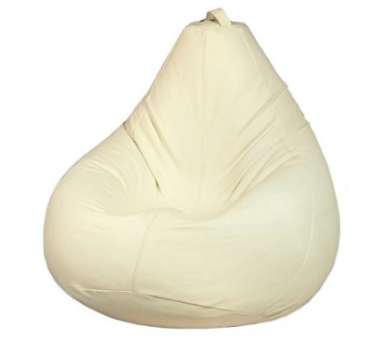 | It is designed to work with the problem of childhood and impaired development of the emotional and volitional sphere | 50
The Infinity Panel |  | It allows children to develop spatial perception, has a calming effect | 700
Soft floor covering |  | Designed for relaxation and quiet games for children | 220
Light table for sand painting |  | Relieves emotional stress in children, develops fine motor skills of hands, designed for play therapy | 170
Light projector ”Lazur“  1 pc. |  | Promote emotional relaxation, relaxation,  stress relief in children | 85
Mirror corner with bubble column |  | Designed to charge children with positive emotions, relaxation effect, anxiety reduction | 750
TV Samsung UE43T5300AUXRU |  | Designed to show children videos, educational, relaxation films | 550
Total: 5200

